Программа работы с детьми с ограниченными возможностями детской школы искусств № 2 города Смоленска «Шаг навстречу»
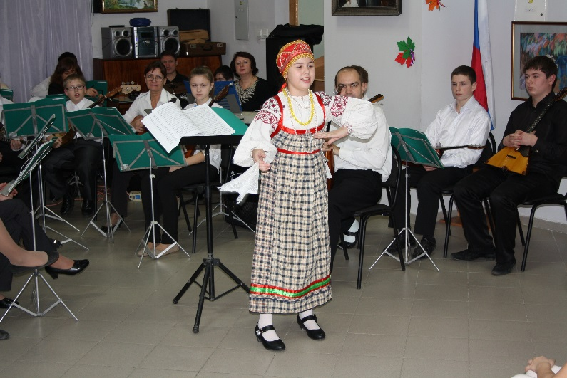
С целью оказания помощи в социализации детей с ограниченными возможностями здоровья, а также для проявления внимания к их проблемам окружающих, оказания посильной заботы и ухода преподавательский коллектив и учащиеся МБУДО «Детская школа искусств № 2 г. Смоленска» регулярно проводит концерты в СОГБУ «Центр Вишенки». За прошедший период с января по апрель 2015 года силами ДШИ № 2 было проведено три мероприятия для детей-инвалидов:
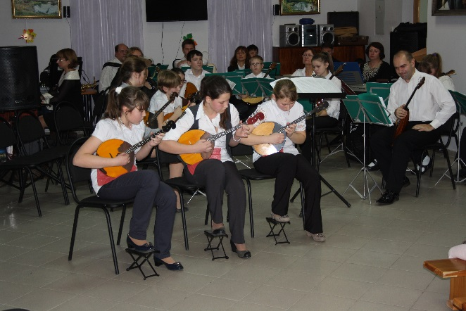
- Концерт оркестра русских народных инструментов «Пусть всегда будет солнце!» (11.02. 2015);
- Концерт трио домристок «Смоляночки» (27.03.2015);
- Концерт фольклорного ансамбля «Ленок» (17.04.2015).
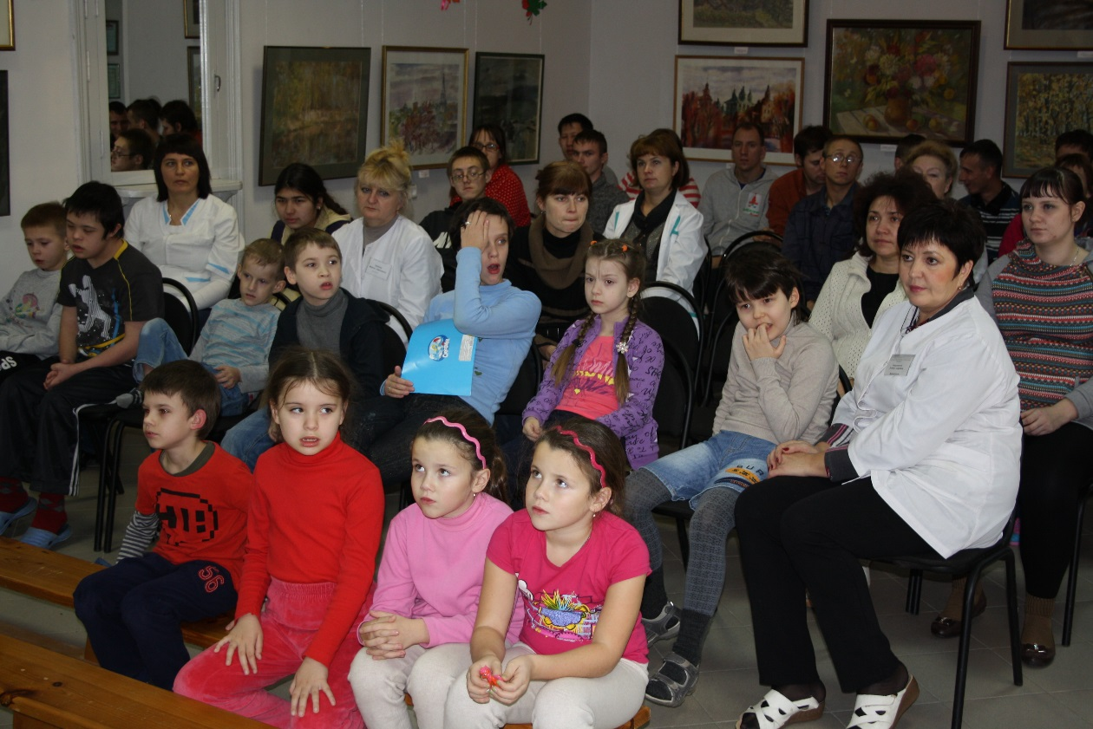
Положительные эмоции от прослушивания классической музыки, живого общения и поддержки играют пусть и не главную, но не последнюю роль в улучшении здоровья и морального состояния детей, на чью долю уже выпало так много испытаний.

